1ο Γυμνάσιο Αγίου Ιωάννη Ρέντη Μάθημα: Τεχνολογία
Σχολικό έτος: 2014-2015 Καθηγητής: Ηρ.Ντούσης
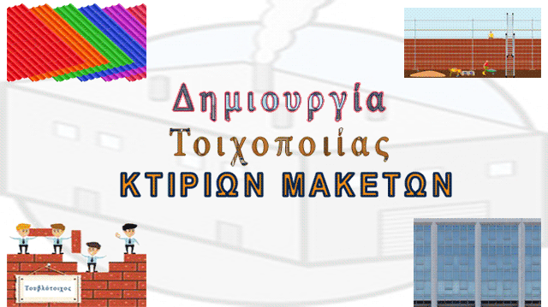

Για την κατασκευή των μακετών απαιτείται η δημιουργία κατάλληλων αρχείων με αναπαράσταση τοιχοποιίας για τα κτίρια που είναι απαραίτητο να αποτυπωθούν , ανάλογη βέβαια με το είδος της επιχείρησης που μελετά η ομάδα μας . Σε πολλές περιπτώσεις βέβαια μπορούμε με διάφορων ειδών κόλες να επικαλύψουμε τις επιφάνειες που απαιτούνται για τον σχηματισμό κάθε κτιρίου.
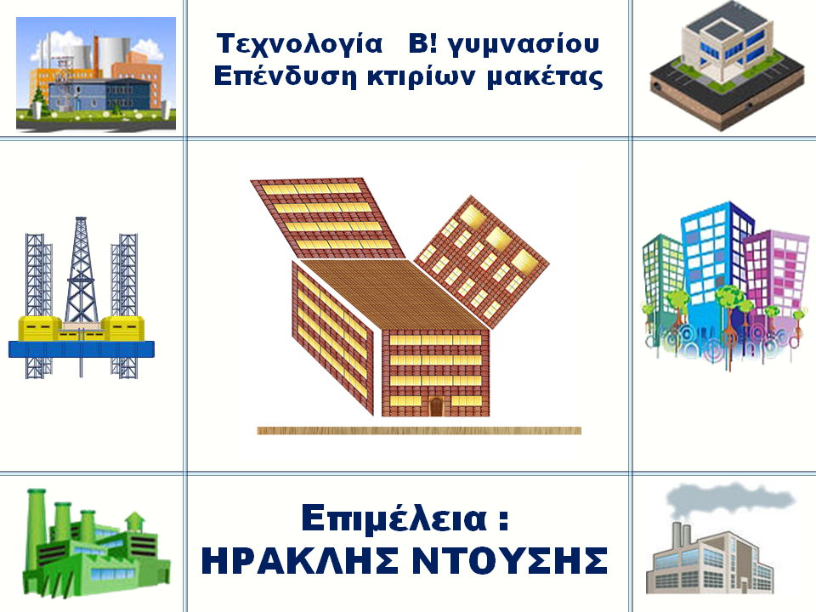
Επίσης σε παλαιότερη παρουσίαση μου υπάρχει επεξήγηση για την δημιουργία τοιχοποιιών με χρήση κυρίως του προγράμματος της ζωγραφικής . Η παρουσίαση αυτή υπάρχει στην ιστοσελίδα μου τόσο σε έγγραφο , ενώ υπάρχει και αναρτημένη στο youtube στη διεύθυνση :
https://www.youtube.com/watch?v=YRFxHhrBLZ8&index=17&list=UU_1MRb89_fQqqyUW_Rff7Cw

Στο συγκεκριμένο άρθρο όμως θα παρουσιάσουμε έναν πιο γρήγορο τρόπο που απαιτεί όμως την αξιοποίηση γνώσεων από το power point .
Σαν κλίμακα σχεδίασης θα επιλέξουμε την 1:100 , δηλ. το 1εκ. του σχεδίου να αντιστοιχεί σε 1 μέτρο της πραγματικότητας . Αρχικά θα δείξουμε πως σχεδιάζονται αρχεία τοιχοποιίας που άλλοτε περιλαμβάνουν παράθυρα άλλοτε όχι και σε επόμενο άρθρο πως μπορούμε να τοποθετήσουμε παράθυρα και πόρτες Τα μεγέθη των τοίχων των κτιρίων βέβαια ποικίλλουν αλλά κάνουμε προσπάθεια να συμπεριλάβουμε όσο γίνεται περισσότερα αρχεία δημιουργούμε , με κατάλληλο τρόπο σε μία σελίδα Α3 , ώστε να εξοικονομήσουμε χρήματα από το κόστος των εκτυπώσεων. Δημιουργούμε λοιπόν κάθε φορά προσαρμοσμένες στις επιθυμητές διαστάσεις , διαφάνειες των μεγεθών που αντιστοιχούν στα αρχεία κάθε μιάς επιφάνειας από τις 5 του κτιρίου , σύμφωνα με τις διαστάσεις που έχουν υπολογισθεί από την σχεδίαση της κάτοψης της επιχείρησης . Στη συνέχεια τα ολοκληρωμένα αρχεία εικόνων τα μεταφέρουμε σε μία διαφάνεια μεγέθους Α3 (42εκΧ29,7εκ.) και αφού μετατρέψουμε την διαφάνεια σε εικόνα , προχωράμε στην εκτύπωση τους.
Στο παράδειγμα που θα σας παρουσιάσουμε επιλέξαμε αρχεία με διαστάσεις 25 εκ.Χ12 εκ. (κτίριο 3 ή 4 ορόφων )
Τα βήματα που ακολουθούμε κατά την δημιουργία τοίχων για τα κτίρια μας , αφού έχουμε οριστικοποιήσει τις ακριβείς διαστάσεις τους είναι τα εξής:

ΒΗΜΑ 1^{ο}: Στο μενού «σχεδίαση» επιλέγουμε το υπομενού «διάταξη σελίδας» . Στη συνέχεια στο νέο παράθυρο «διαμόρφωση σελίδας» επιλέγουμε διαδοχικά
Προσαρμογή - μήκος 27εκ.Χ πλάτος 12εκ.
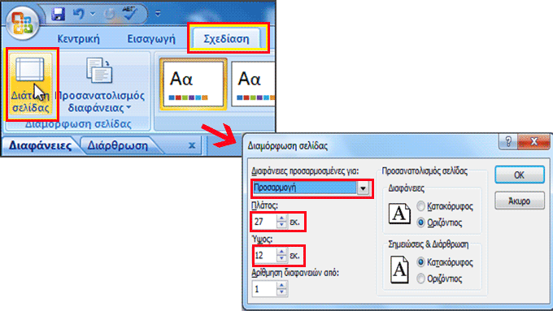
ΒΗΜΑ 2^{ο}: Μεταβαίνουμε στις παρακάτω τοποθεσίες και αναζητούμε εικονίδια κατάλληλα προς το είδος της επιχείρησης μας
http://www.rgbstock.com/images/texture
http://www.texturemate.com/category/image-galleries/brick
http://www.cgtextures.com/ (εικονίδια για χώρους γραφείων)

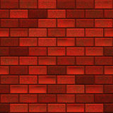 | 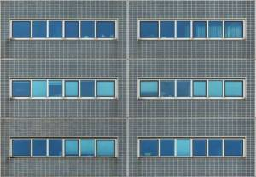 |  | 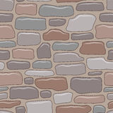 | 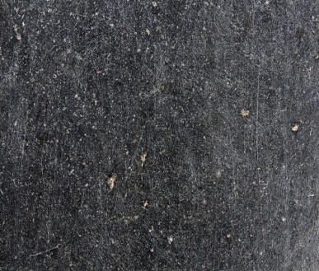
ΒΗΜΑ 3^{ο}: Στην διαφάνεια-επιφάνεια σχεδίασης τοποθετούμε το εικονίδιο που αποφασίσαμε ότι θα χρησιμοποιήσουμε .Θα παρουσιασθούν 2 παραδείγματα , ένα με τουβλότοιχο και ένα με εικονίδιο που αποτελεί υπόδειγμα για γραφεία και περιλαμβάνει και παράθυρα.
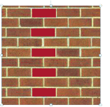
Σε περίπτωση τουβλότοιχου διαμορφώνουμε το εικονίδιο λαμβάνοντας υπόψη μας 2 κριτήρια
1^{ο}) Οι διαστάσεις του να αντιστοιχούν στον αριθμό των τούβλων που απεικονίζει η εικόνα δηλ. με 4 τούβλα το μήκος αν διαμορφωθεί σε μία διάσταση 1,5 εκ και με 10 τούβλα το ύψος σε μία αντίστοιχη 2 εκ. , θα έχουμε μία ρεαλιστική αναπαράσταση της πραγματικότητας.
2^{ο}) Οι αριθμοί που αντιστοιχούν στις διαστάσεις να είναι διαιρετοί με τις διαστάσεις της επιφάνειας σχεδίασης . Στο συγκεκριμμένο παράδειγμα λοιπόν το μήκος 1,5 εκ. είναι 18 φορές μικρότερο του μήκους των 27εκ. και το ύψος των 2 εκ. είναι 6 φορές μικρότερο του πλάτους των 12 εκ. της διαφάνειας που θα εργασθούμε .
Ξεκινώντας λοιπόν τοποθετούμε το εικονίδιο που επιλέξαμε και από την αναδυόμενη καρτέλα «εργαλεία εικόνας» μεταβαίνουμε στο υπομενού «μορφοποίηση εικόνας» και διαμορφώνουμε τις διαστάσεις σε 1,5εκ. το πλάτος και σε 2 εκ. το ύψος . Για την διάσταση του ύψους βέβαια χρειάζεται να δώσουμε την εντολή «μέγεθος εικόνας και αφού ξεκλειδώσουμε την εντολή «κλείδωμα αναλογιών» , να ορίσουμε την τιμή 2εκ. για το ύψος.
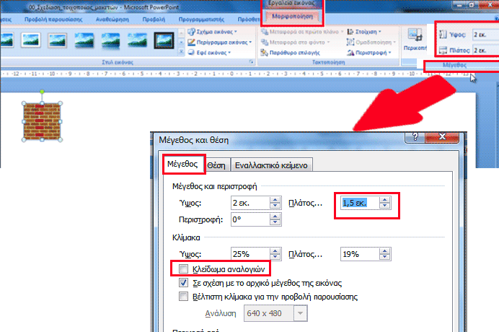
ΒΗΜΑ 4^{ο}: Δημιουργούμε τώρα επιλέγοντας το εικονίδιο, 6 αντίγραφα αρχικά και 18 στη συνέχεια με τις εντολές «αντιγραφή- επικόλληση» του σχεδίου του τουβλότοιχου , διαγράφουμε με το ποντίκι ένα παραλληλόγραμμο περιμετρικά τους και τα επιλέγουμε όλα.

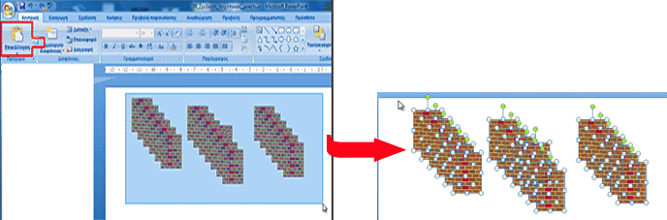
ΒΗΜΑ 5^{ο}: Μεταβαίνουμε στο μενού «μορφοποίηση» των εργαλείων εικόνας και στο υπομενού «Στοίχιση». Με τις εντολές διαδοχικά «στοίχιση στην διαφάνεια» - «στοίχιση επάνω » τα εικονίδια εμφανίζονται όλα στο επάνω τμήμα της διαφάνειας.

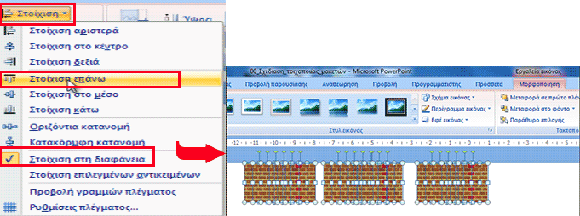
ΒΗΜΑ 6^{ο}: Με τις εντολές διαδοχικά και πάλι «οριζόντια κατανομή » - «ομαδοποίηση » τα εικονίδια εμφανίζονται όλα στο μέσο της διαφάνειας , δημιουργώντας πλέον μία νέα εικόνα με πλάτος 27εκ. και ύψος 2 εκ.

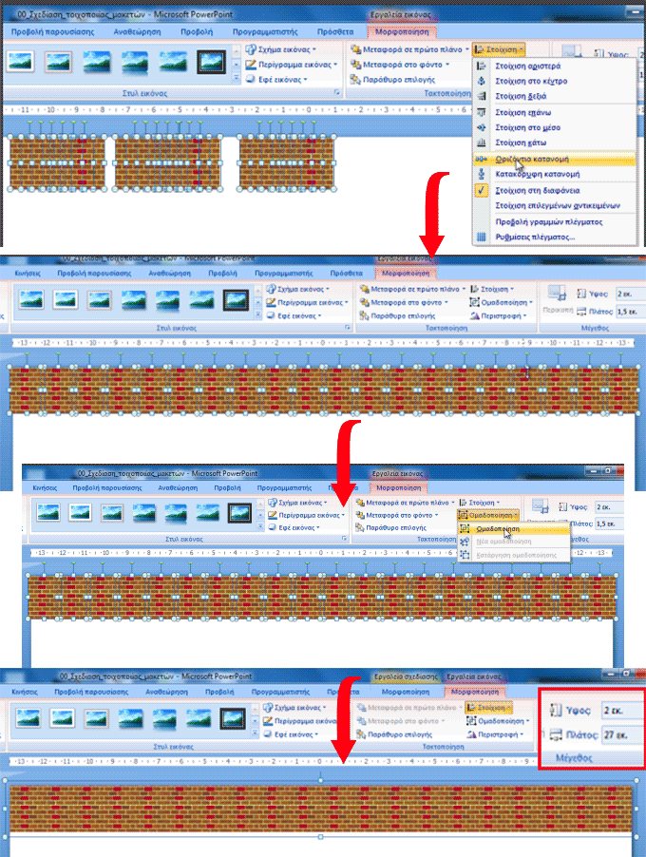
ΒΗΜΑ 7^{ο}: Δημιουργούμε τώρα 6 αντίγραφα της νέας πλέον εικόνας (με αντιγραφή – επικόλληση) και τα επιλέγουμε διαγράφοντας με το «ποντίκι» ένα παραλ/μο περιμετρικά τους. με τις εντολές διαδοχικά «στοίχιση στην διαφάνεια» κατακόρυφη κατανομή στοίχιση στο κέντρο ομαδοποίηση έχουμε πλέον μία εικόνα 27εκ Χ 12εκ.
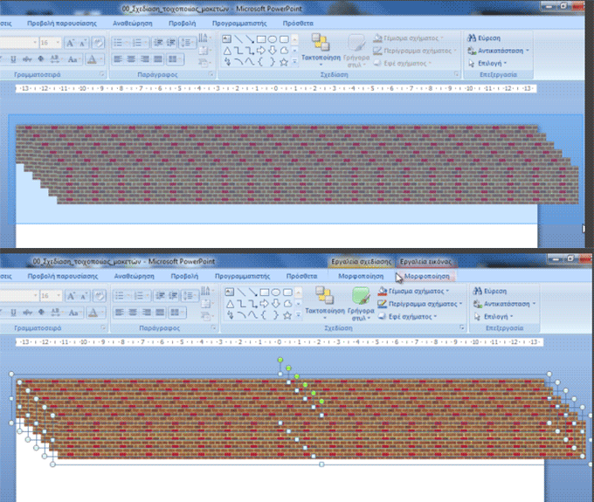
ΒΗΜΑ 8^{ο}: Συνεχίζουμε με τις εντολές διαδοχικά κατακόρυφη κατανομή στοίχιση στο κέντρο ομαδοποίηση και έχουμε πλέον την επιθυμητή εικόνα 27εκ Χ 12εκ. |  | 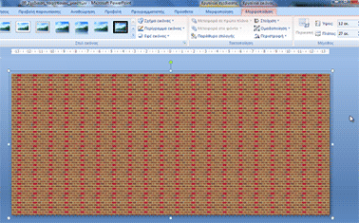
ΒΗΜΑ 9^{ο}: Τώρα πλέον είμαστε έτοιμοι για να αποθηκεύσουμε και εκτυπώσουμε τις σχεδιάσεις μας. Υπενθυμίζω ότι για να έχουμε μείωση του κόστους των εκτυπώσεων , επιδιώκουμε να τοποθετούμε όσο το δυνατόν περισσότερα αρχεία στις σελίδες Α4 ή Α3 που θα εκτυπώσουμε. Στο παραπάνω παράδειγμα π.χ. μπορούμε σε μία σελίδα Α3 ( ωφέλιμος χώρος εκτύπωσης 27, 7εκ. Χ 40 εκ. ) με κατακόρυφο προσανατολισμό να προσαρμόσουμε 2 αρχεία τοίχων διαστάσεων 27εκ. Χ 12 εκ. και να έχουμε και υπολειπόμενο χώρο 27,7εκ. Χ 15 εκ. για άλλα αρχεία. Πατώντας στο εικονίδιο του προγράμματος στο πάνω αριστερό άκρο , επιλέγουμε την εντολή «αποθήκευση ως» και ακολούθως από το αναδυόμενο μενού την επιλογή « μορφή ανταλλαγής αρχείων JPEG» ή «PNG μορφή φορητών γραφικών δικτύου» και πλέον έχουμε μία εικόνα με τις διαστάσεις που εργασθήκαμε στην επιφάνεια σχεδίασης (διαφάνειες) . Κατά την εκτύπωση βέβαια πρέπει να προσέξουμε ότι η ανάλυση των εικόνων του προγράμματος είναι 96 ppi , και αυτό επηρεάζει το μέγεθος και την ευκρίνεια της εικόνας , αν τυπωθεί σε διαφορετική ανάλυση.

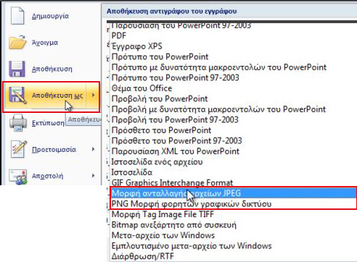

Β. Παράδειγμα με εικονίδιο χώρου γραφείου
Η μεθοδολογία είναι η ίδια. Εκείνο που χρειάζεται να προσέχουμε κάθε φορά είναι οι διαστάσεις του εικονιδίου που επιλέγουμε, να είναι κατάλληλου μεγέθους , ώστε να « γεμίζουν» την επιφάνεια σχεδίασης.
Παρακάτω βλέπουμε ότι μεταβάλλουμε τις διαστάσεις του αρχικού εικονιδίου, επιλέγοντας διαστάσεις 12εκ. για το ύψος παρατηρώντας ότι αντιστοιχεί σε 3 ορόφους και ακολούθως σε 13,5 εκ το πλάτος και με 1 αντίγραφο , καταλήγουμε εύκολα σε μία εικόνα κατάλληλη για τοίχο γραφείων με μέγεθος 27 εκ. Χ 12 εκ.

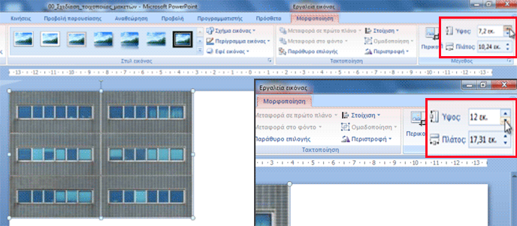
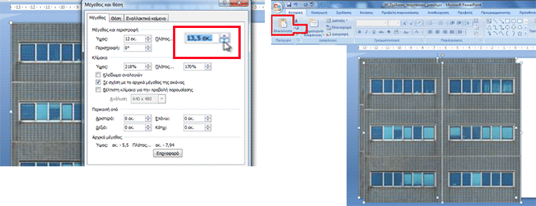
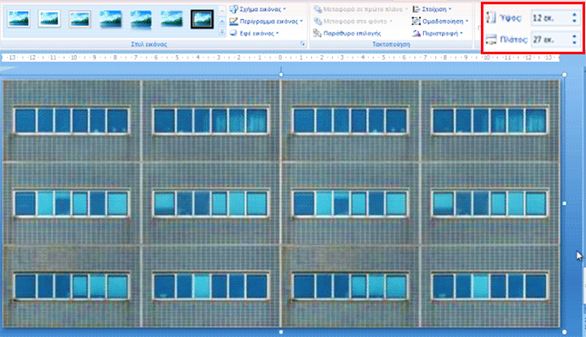

Γ. Επεξήγηση τοποθέτησης πόρτας στα αρχεία γραφείων
Σε κάποια από τις όψεις από τα αρχεία γραφείων που θα ορίσουμε ως πρόοψη, πρέπει να τοποθετήσουμε την πόρτα εισόδου της επιχείρησης . Απαραίτητα βέβαια τοποθετείτε (επικαλύπτει) μία σειρά παραθύρων του χώρου που αντιστοιχεί στο ισόγειο.
Για την σχεδίαση της αξιοποιούμε το υπομενού «Σχήματα» της καρτέλας «Εισαγωγή». Εργαζόμαστε ως εξής:
ΒΗΜΑ 1^{ο}: Από το μενού «σχήματα» εισάγουμε το σχήμα του ορθογωνίου και διαμορφώνουμε τις διαστάσεις του σε μέγεθος τέτοιο , που να επικαλύπτει μία εκ των σειρών παραθύρων που βρίσκονται στο ισόγειο. | 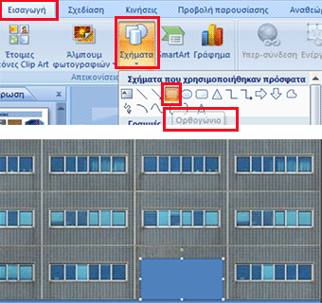
ΒΗΜΑ 2^{ο}: Με το μενού του σχήματος «μορφοποίηση» και την εντολή «γέμισμα» , δίνουμε μία απόχρωση ρεαλιστική στο εσωτερικό του σχήματος (από τις αποχρώσεις του γκρί ή και τυρκουάζ) και μία απόχρωση του γκρί στο περίγραμμα για την σωστή απεικόνιση της πόρτας. Εισάγουμε τώρα από τα «σχήματα» μία γραμμή και την τοποθετούμε κατακόρυφα στο μέσο της πόρτας .Για περίγραμμα της γραμμής επιλέγουμε το λευκό χρώμα.
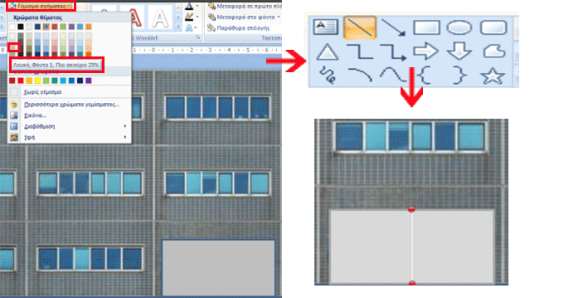
ΒΗΜΑ 3^{ο}: Συνεχίζουμε δημιουργώντας 2 αντίγραφα της γραμμής και τα τοποθετούμε συμμετρικά εναλλάξ της αρχικής. Στη συνέχεια εισάγουμε από τα σχήματα το σχήμα της έλλειψης κρατώντας πατημένο το πλήκτρο shift , για να διαγράψουμε ένα μικρό κύκλο , που θα αναπαριστά την χειρολαβή της πόρτας. Εναλλακτικά θα μπορούσαμε να είχαμε τοποθετήσει κατάλληλο εικονίδιο , εφόσον το είχαμε στην διάθεση μας.
Η πόρτα μας πλέον είναι έτοιμη.

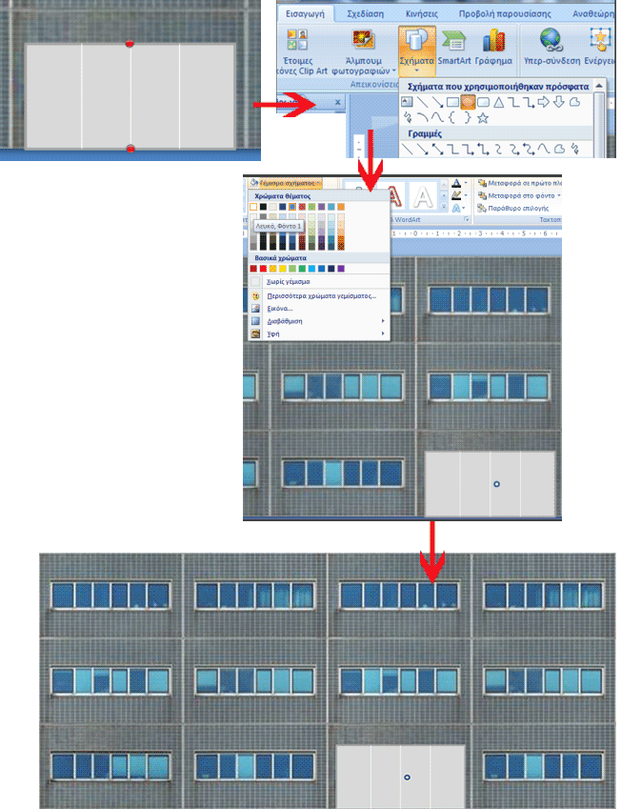

Οι παραπάνω οδηγίες περιγράφονται και στην παρακάτω διεύθυνση του youtube , σε σχετικό βίντεο:
https://www.youtube.com/watch?v=zLMvcLSPg1I

Καλή επιτυχία !!!

